
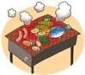
自立生活センターＳＴＥＰえどがわ主催

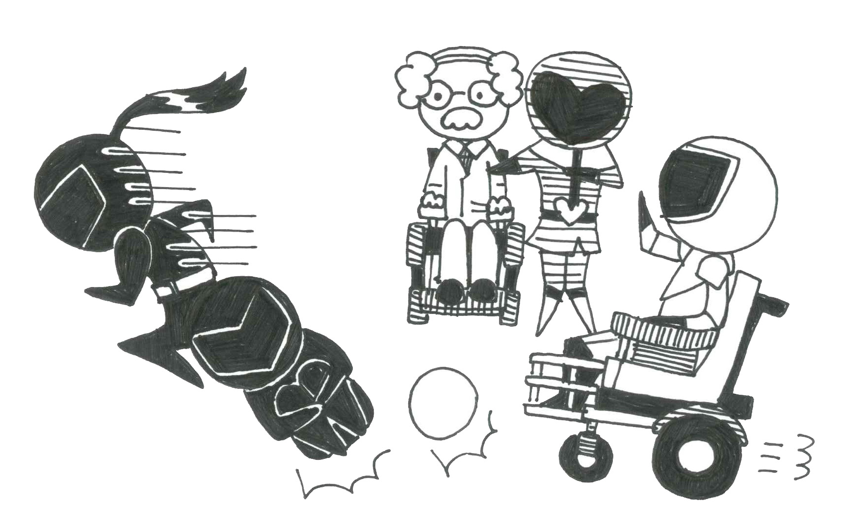

STEっ子

今年も恒例のSTEっ子BBQを開催します。 多くの方に参加いただいて
お互いに親睦を深め、楽しいひとときを過ごしませんか！！
お肉に野菜、ビールにジュースといろいろご用意しておりますので、みんなで
盛り上がりましょう。ご家族ご友人等お誘いの上ご参加お待ちしております。

日 時：２０１7年１０月2１日（土）１２：００～１６：００
※雨天の場合、事務所にて行います（変更の場合は、当日９時までにご連絡します）
場 所：都立篠崎公園 Ａ地区 ＢＢＱ広場 *詳細は裏面をご覧下さい。
参 加 費：中学生以上1000円 小学生以下無料！
申込み〆切：2017年10月13日 (金) ＊介助依頼ありの方9月20日まで

豪華景品の当たるゲームも企画中♪皆さん奮ってご参加下さい！
当日のお手伝いを大募集しております！お手伝い頂ける方は、下記担当者までご連絡下さい！！


さんか
参加してね!!

問合せ＆申込み先
土日祝を除く9：00～18：00
NPO法人自立生活センターSTEPえどがわ
〒133-0065 江戸川区南篠崎町3-9-7
TEL03-3676-7422 FAX03-3676-7425
HP http://www.step-edogawa.com/
Mail event@step-edogawa.com
担当： 土屋・井家上智子
2017年度 ＳＴＥっ子BBQ 参加申込書

参加者氏名 中止時の当日連絡先

おところ

参加者合計 名（本人･介助者･その他含め） 内小学生以下 名

☆障害、アレルギーなどによる食材に希望があれば、事前にご相談ください

★ホームページからもお申込ができます。アドレスは表面★
都営新宿線 篠崎駅から都立篠崎公園までの地図
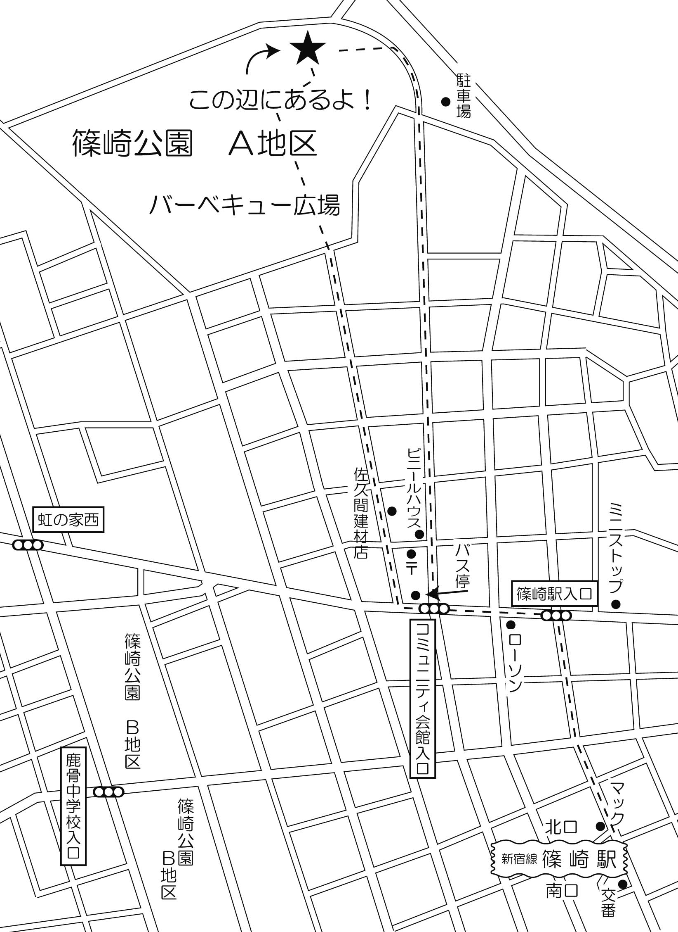
都立篠崎公園 Ａ地区
バーベキュー広場
133-0054 江戸川区上篠崎1-25-1

★都営新宿線 篠崎駅 北口 徒歩２5分

★都営新宿線「篠崎」から
京成バス「小72」「小岩」行き
「浅間神社」下車 徒歩４分
★JR「小岩」から京成バス「小72」
「瑞江･一之江･スポーツランド」行き
「浅間神社前」下車 徒歩4分
- 駐車場（有料）障害者手帳提示で免除
  - 運転手の飲酒はできません

- 都立篠崎公園にはＡ地区とＢ地区の
二つあります。右記地図の左下のＢ地区
ではありませんのでお気をつけ下さい。

